Руководство по Moodle для преподавателей
Оглавление
1. Общие принципы работы в Moodle 2
2. Редактирование личной информации 4
3. Создание электронного учебного курса в Moodle 6
3.1. Создание курса 6
4. Наполнение курса 10
5. Добавление элементов курса и ресурсов 13
Добавление темы 14
Добавление элемента курса «Лекция» 14
Добавление ссылки на веб-страницу 15
Добавление веб-страницы или текстовой страницы 15
Добавление форума 15
Добавления Задания 16
Добавление теста 17
Создание банка тестовых вопросов 18
Формы для создания вопросов 19
Создание теста 22

Общие принципы работы в Moodle
Единственным условием для пользователя является наличие доступа в Интернет, браузера Internet Explorer 6.0 и выше или браузера семейства Mozilla. Не рекомендуется использовать Internet Explorer 5.0 и ниже, а также Opera любой версии, т.к. тогда будет ограничен ряд возможностей работы с Moodle.
Работа с системой начинается с инициализации. Вызов диалога «Вход в систему» осуществляется с помощью окна «Вход».
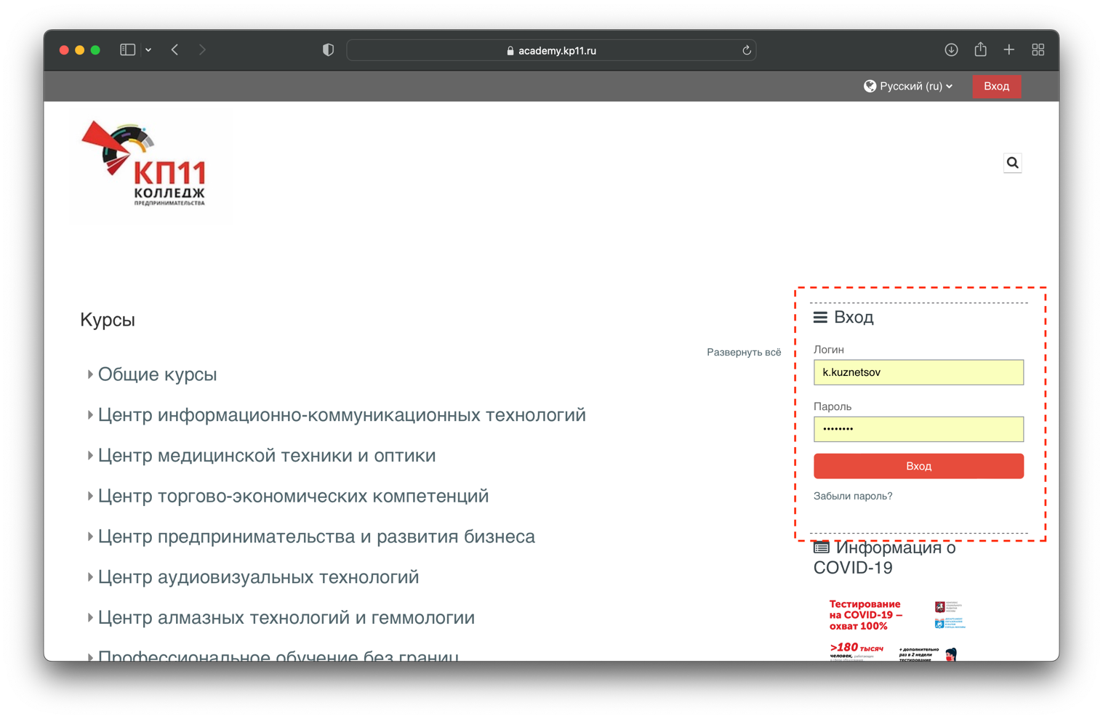
Для входа в систему необходимо ввести свой логин и пароль.
При входе в систему, открывается главная страница. В центре страницы содержится список центров колледжа, в которых созданы категории с ФИО преподавателя. Преподаватели имеют доступ только к своей категории.
Название курса в списке курсов является гиперссылкой, щелчок по которой открывает страницу курса.
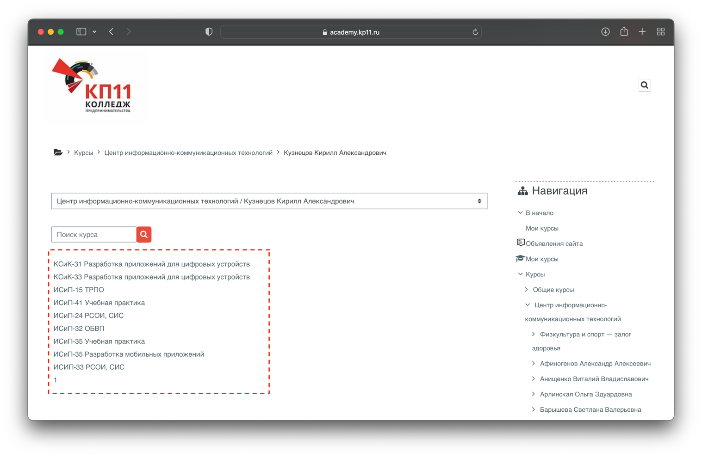
Для входа в данный курс необходимо нажать на его название.
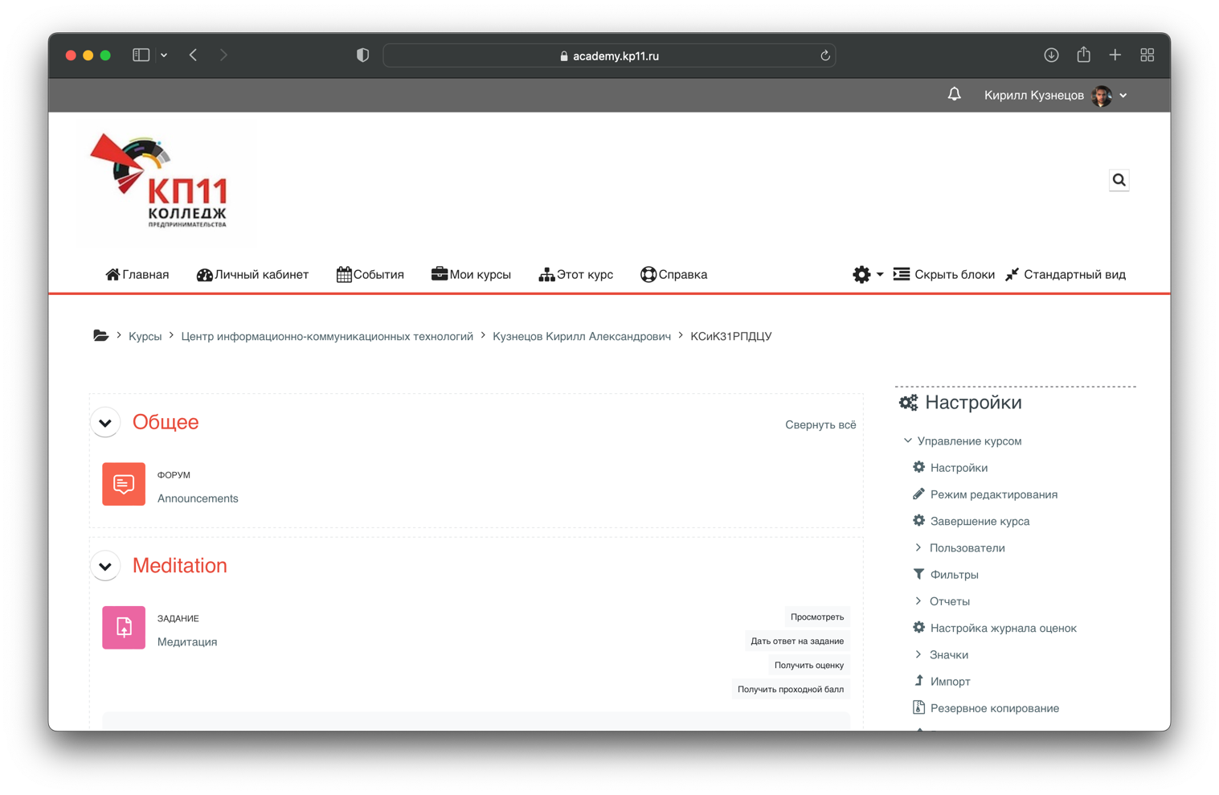
Так выглядит типичная главная страница курса. В центральном блоке страницы представлено содержание данного курса, выделены тематические разделы курса.

Редактирование личной информации
Как только Вы вошли в систему, Вы окажетесь на главной странице, но теперь ваше имя будет отображено в правой верхней части страницы. Обратите внимание, имя пользователя выделено как меню – активизируйте эту ссылку щелчком мышки, и Вы увидите выпадающий список. Выберите пункт «Просмотр профиля» для отображения Вашего профиля.
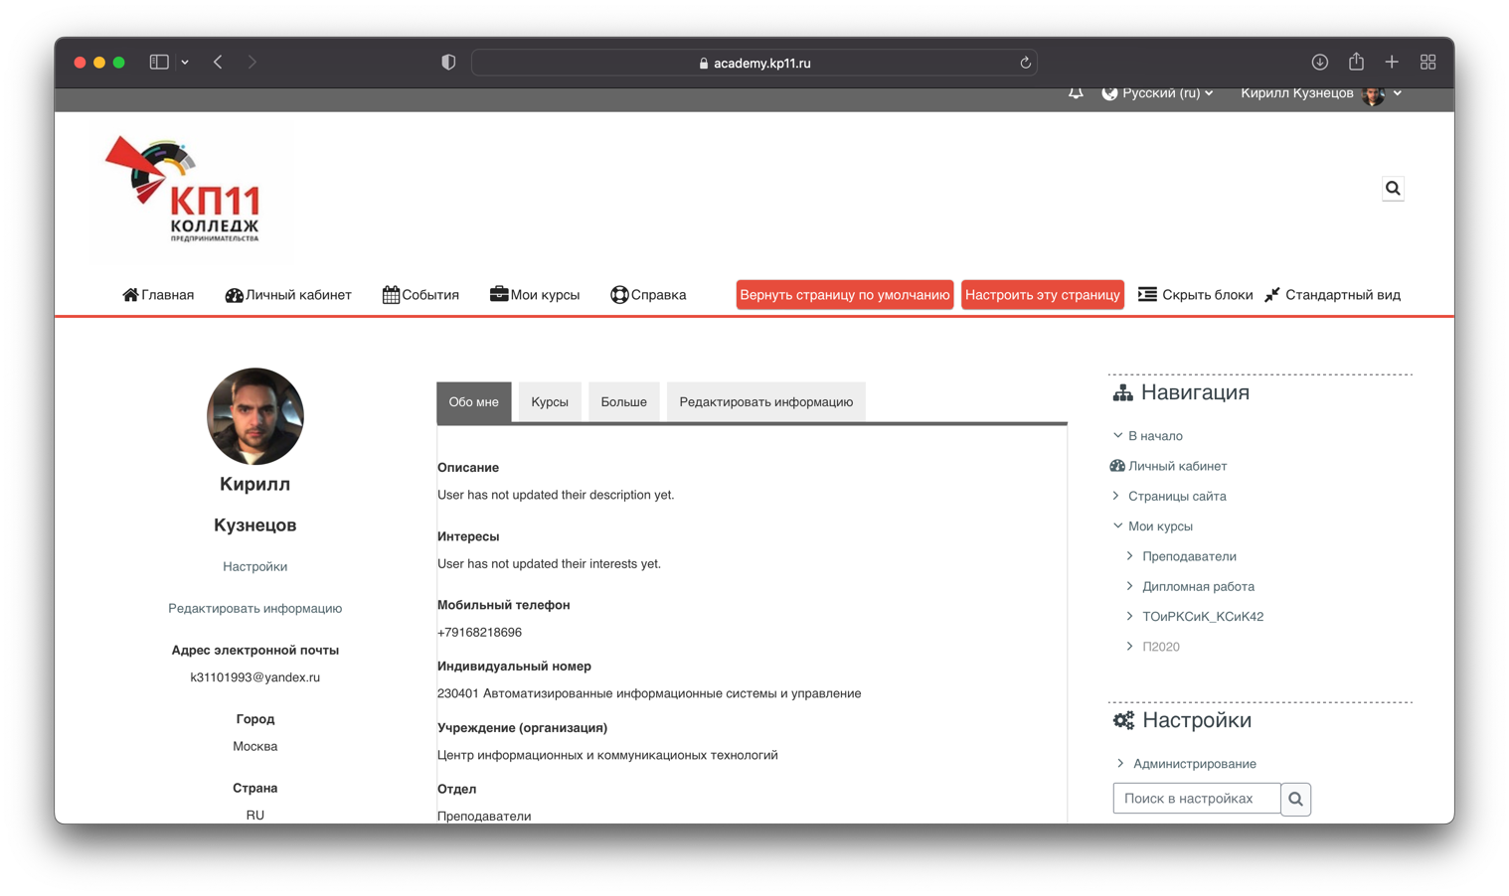
Вы можете отредактировать Ваш профиль. Чтобы редактировать вашу персональную информацию, нажмите на текст «Редактировать информацию».
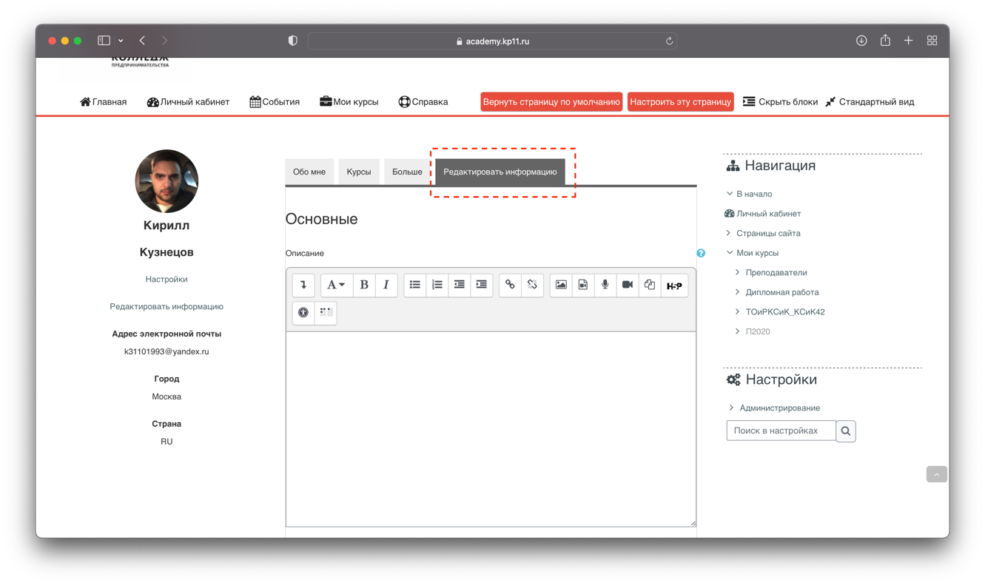
Описание некоторых полей:
Показывать e-mail. Данный параметр определяет, могут ли другие пользователи видеть адрес Вашей электронной почты. Вы можете установить так, чтобы все пользователи (включая гостей) могли видеть Ваш адрес, или так, чтобы только однокурсники могли его видеть. Можно полностью отключить отображение Вашего электронного адреса.
Описание. Здесь Вы можете кратко рассказать о себе.
Фотография. Если Вы хотите, чтобы Ваша фотография отображалась в профиле, а также в некоторых разделах (форуме), здесь Вы можете загрузить изображение с Вашим фото. Чтобы сделать это, нажмите на кнопку "Обзор", найдите файл с фотографией в формате JPEG и щелкните по кнопке "Открыть". Затем нажмите на кнопку "Сохранить" в самом конце формы и система внесет изменения в Ваш профиль. Желательно, чтобы фотография была размером 100x100 пикселей, иначе система сама выполнить обрезку изображения до нужных размеров.

Создание электронного учебного курса в Moodle

Создание курса
Для создания нового курса выберите на главной странице свой центр, в нем будет отображен список преподавателей, найдите себя в этом списке и перейдите, нажав левую клавишу мыши.
!!! Если Вы не нашли себя в списке обратитесь к ответственному своего центра.
Нажмите на кнопку «Подробнее».
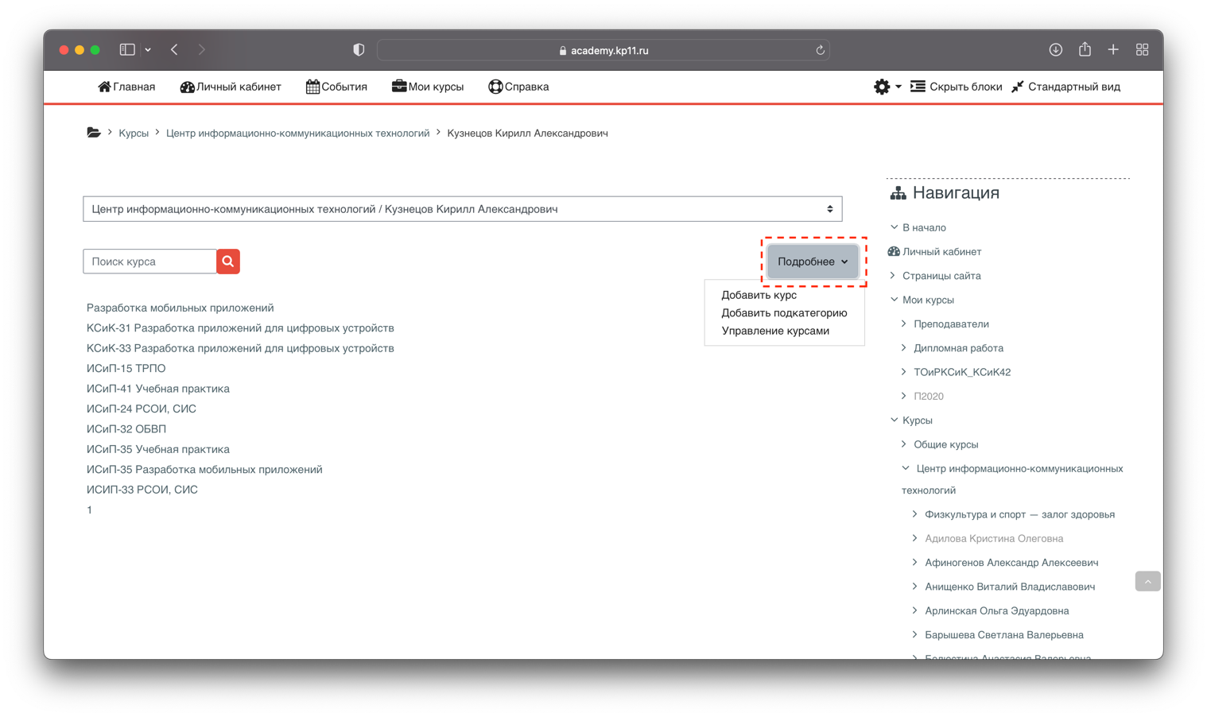
Далее выберите пункт «Добавить курс».
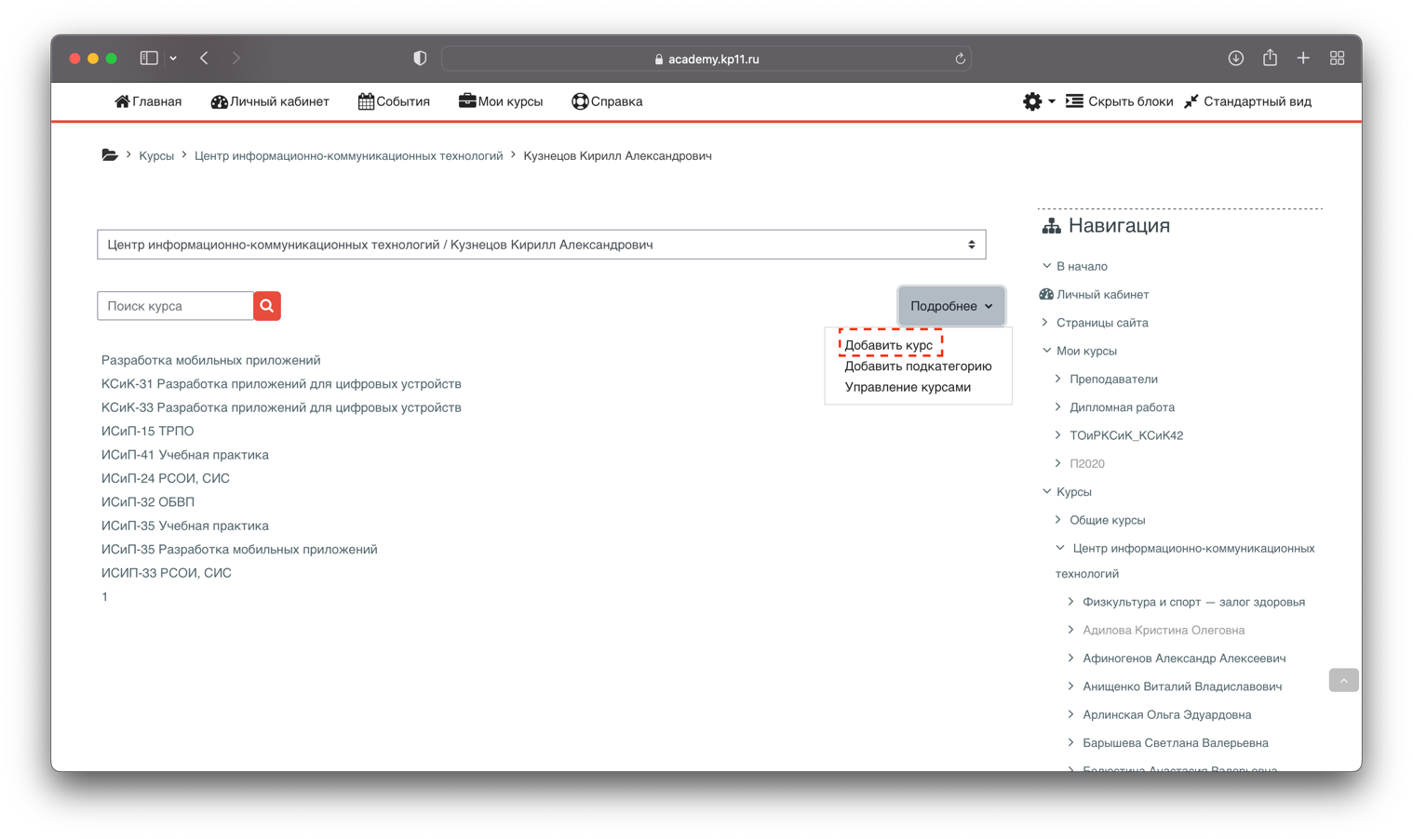
На странице «Редактировать настройки курса» заполните обязательные поля («Полное имя курса» и «Короткое имя курса») и выберите подходящие для вашего курса настройки.
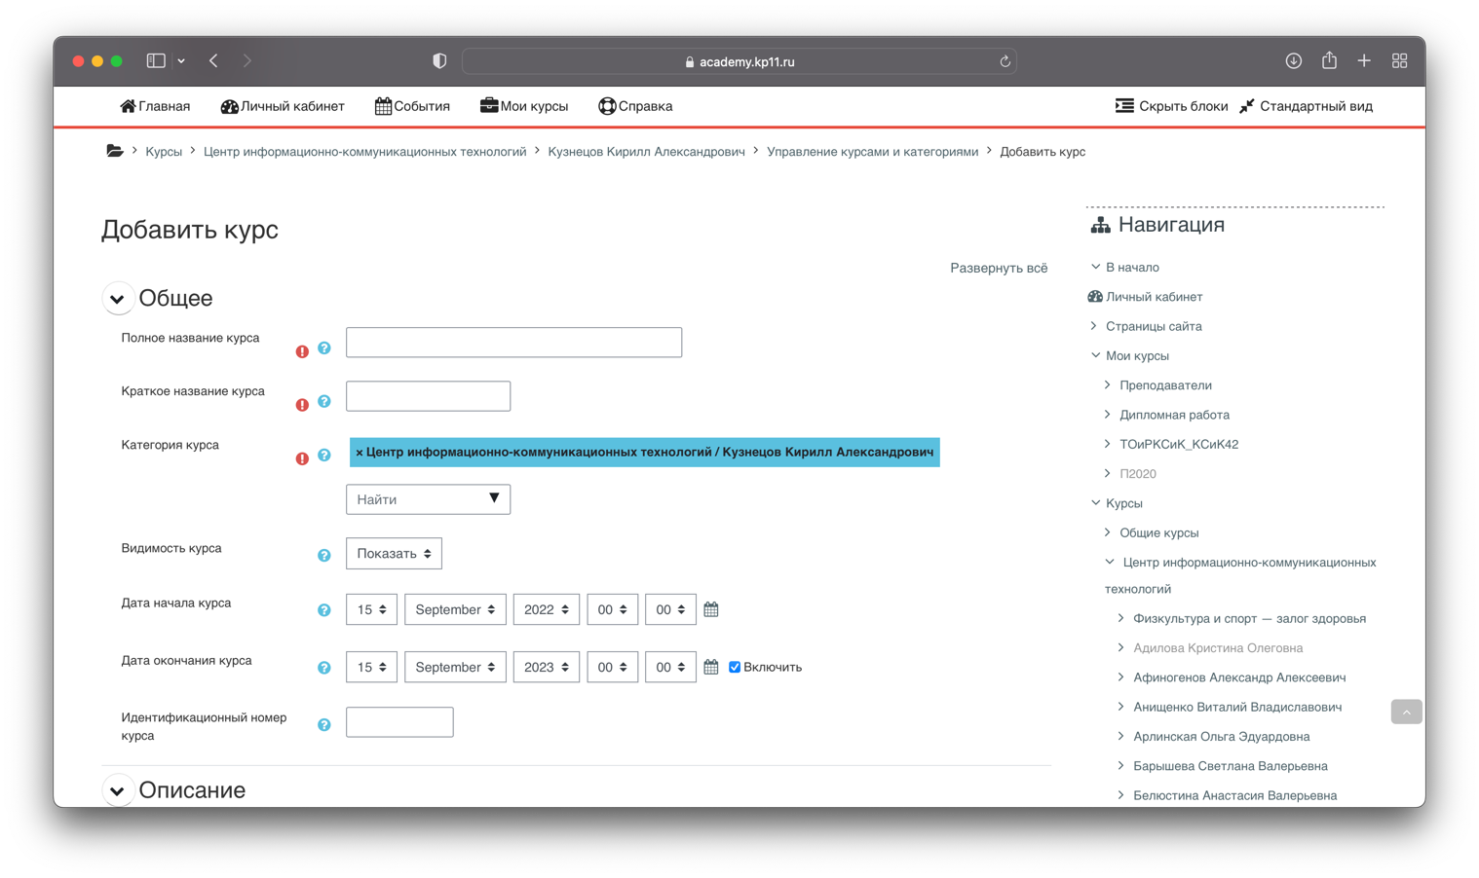
«Полное имя курса» - название курса, которое будет отображаться в перечне курсов.
«Короткое имя курса» - имя, которое используется для сокращенного обозначения курса, в частности, в верхней части окна в строке, показывающий «путь».
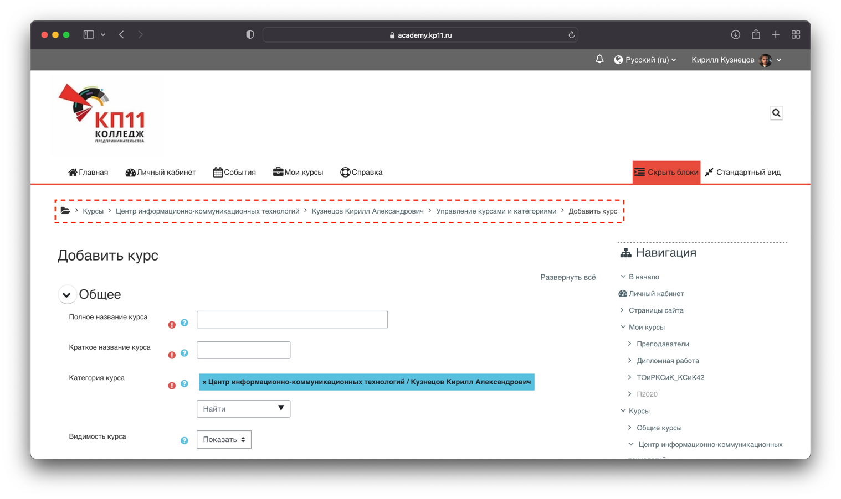
Заполнение остальных полей не обязательно, Moodle по умолчанию присваивает наиболее подходящие значения всем параметрам курса.
Рассмотрим наиболее важные их них.
Краткое описание
Краткое описание содержания курса. Для нашего курса можно написать следующее: «Краткое изложение идей гуманной педагогики».
Формат курса
Для создаваемого нами курса используем тематическую организацию (Формат курса — Раздел по темам).
Количество разделов - этот параметр определяет, сколько секций нужно первоначально создать на главной странице курса.
!!! О значении остальных настроек курса можно узнать, используя кнопку помощи (знак вопроса), относящуюся к соответствующему элементу.
Нажатие на кнопку «Сохранить и показать» внизу страницы завершает процедуру создания и настройки курса.
Для того что бы добавить группу обучающихся нажмите на кнопку «Пользователи» в блоке Настройки.
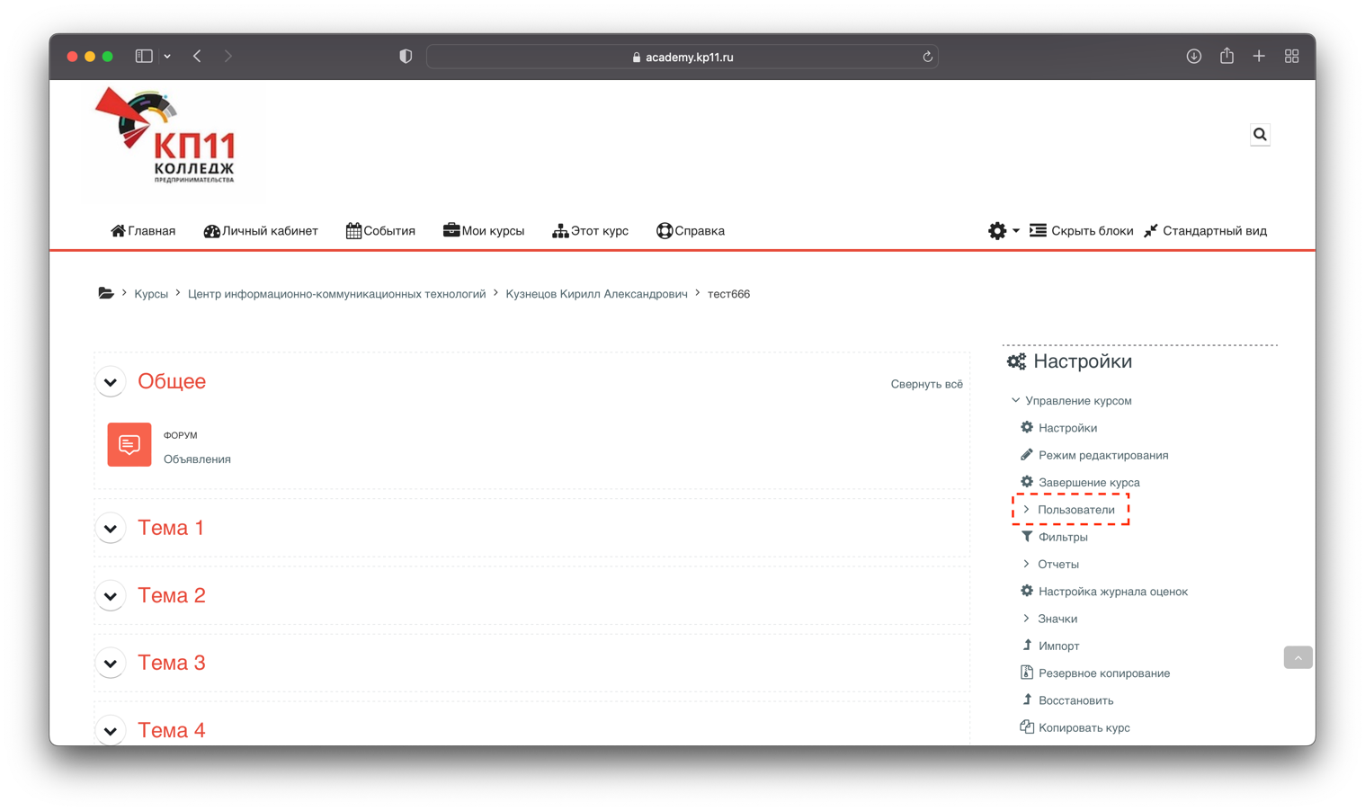
В открывшемся списке выберите пункт «Способы зачисления на курс»
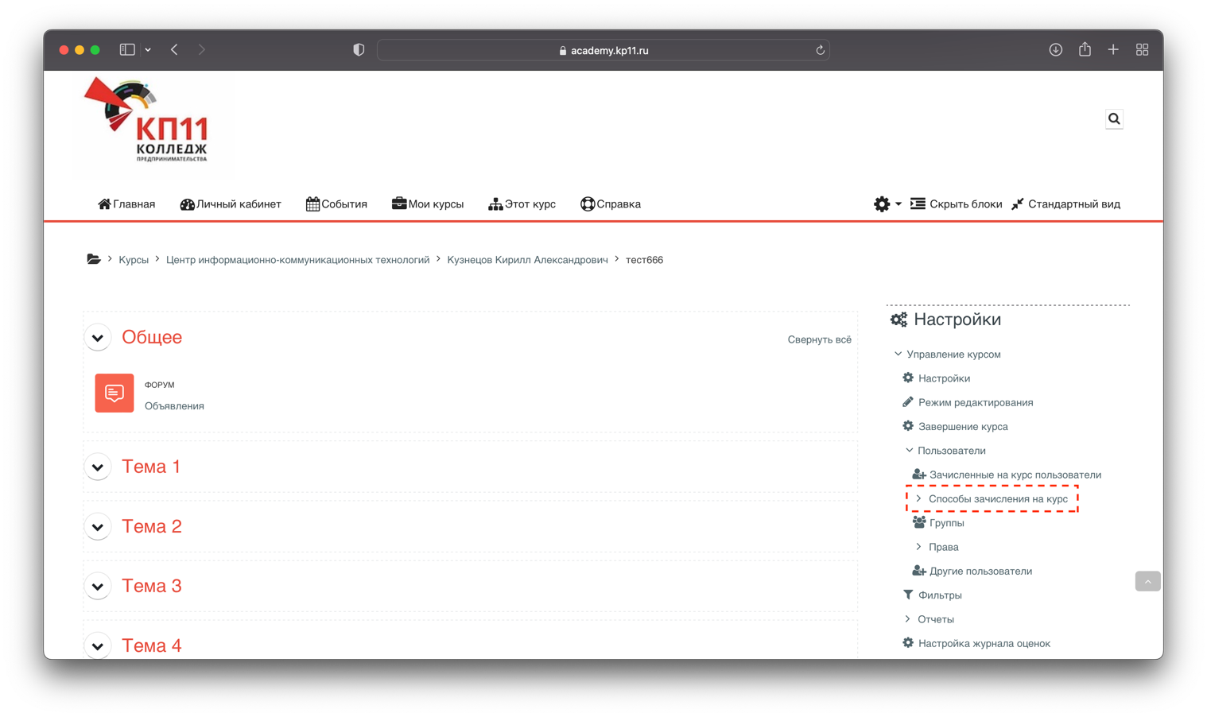
В открывшемся окне для записи на курс группы необходимо в поле «Добавить способ» выбрать пункт «Синхронизация с глобальной группой».
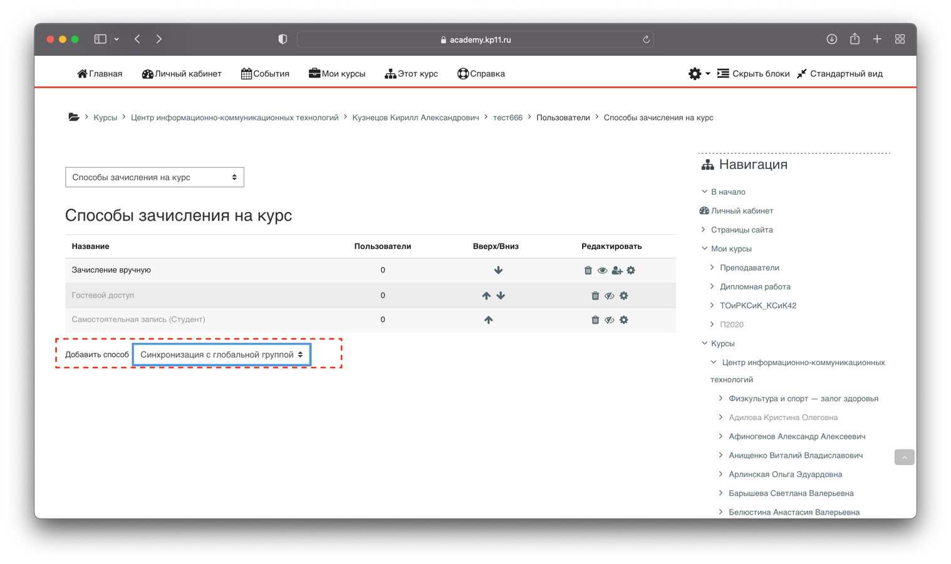
Для зачисления группы напишите название группы в поле «Глобальная группа» или используя галочку справа в поле, выберите группу из списка. В случае если на ваш курс будет подписано несколько групп добавить их поочередно, повторим алгоритм действий. После нажмите на кнопку добавить способ.
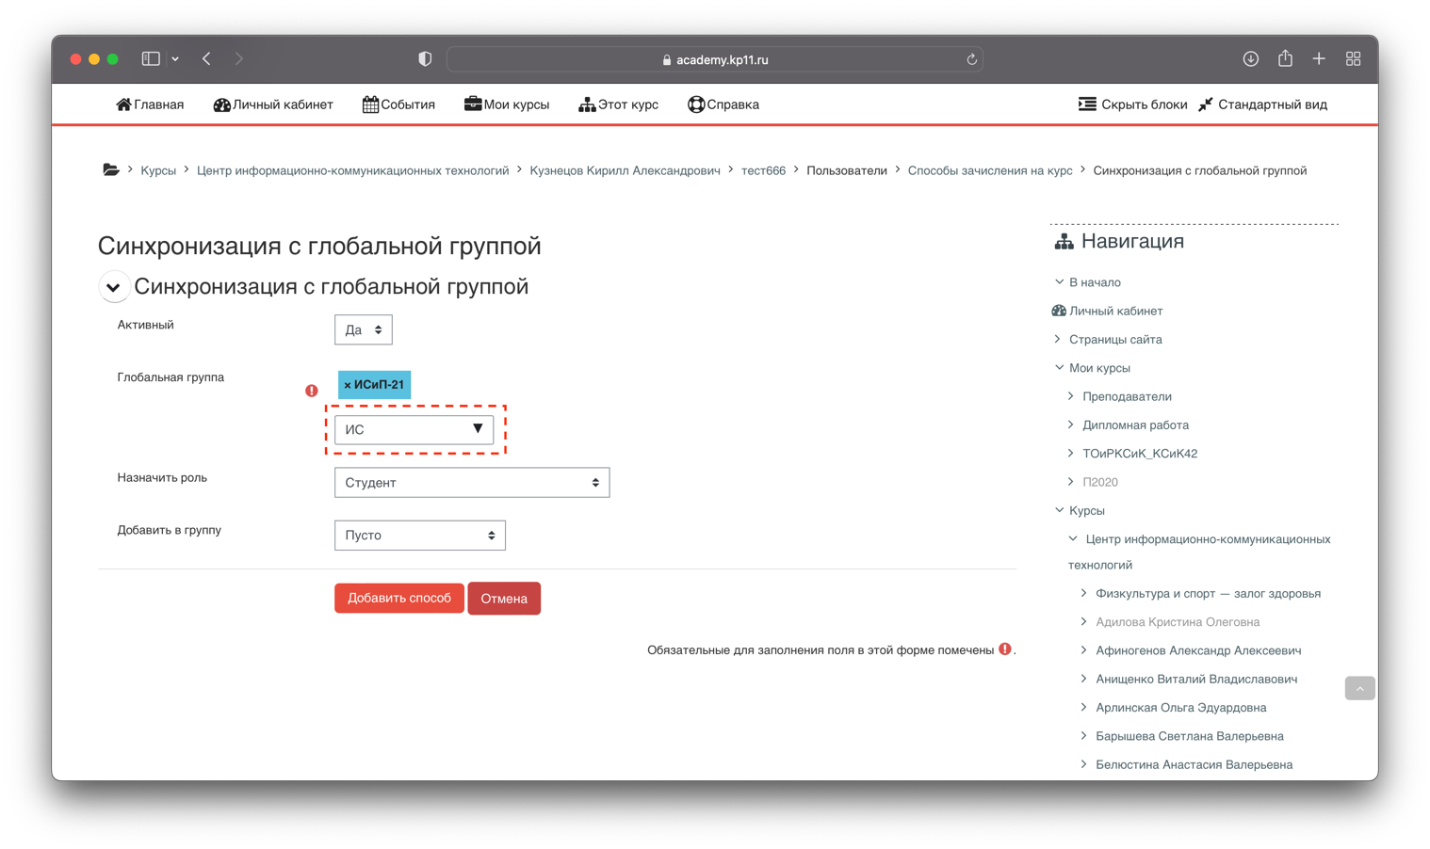
Теперь вы можете вернуться на главную страницу (с помощью верхней строки, показывающей «путь») и увидеть созданный курс в списке курсов.

Наполнение курса
Зайдите на главную страницу созданного курса (щелкнуть по названию курса в списке доступных курсов).
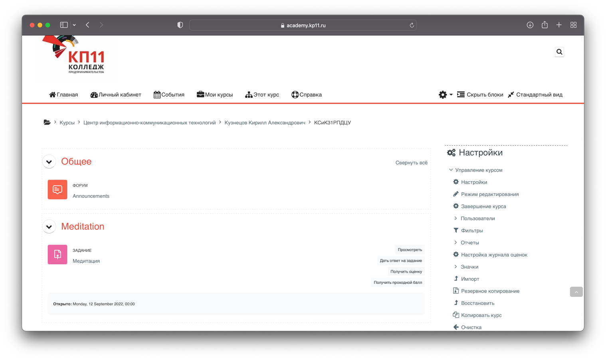
При создании курса в него автоматически включается только новостной форум. Moodle располагает большим разнообразием модулей (элементов курса), которые могут быть использованы для создания курсов любого типа. В зависимости от содержания курса и концепции преподавания, создатель курса включает наиболее подходящие элементы и ресурсы, предоставляемые системой Moodle.
Можно разделить инструменты (модули) Moodle для представления материалов курса на статические (ресурсы курса) и интерактивные (элементы курса).
К ресурсам относятся:
- Текстовая страница
- Веб-страница
- Ссылка на файл или веб-страницу
- Ссылка на каталог
- Пояснение — позволяет помещать текст и графику на главную страницу курса. С помощью такой надписи можно пояснить назначение какой-либо темы, недели или используемого инструмента.
К интерактивным элементам курса относятся:
- Элемент Лекция строятся по принципу чередования страниц с теоретическим материалом и страниц с обучающими тестовыми заданиями и вопросами. Последовательность переходов со страницы на страницу заранее определяется преподавателем — автором курса, и зависит от того, как студент отвечает на вопрос. На неправильные ответы преподаватель может дать соответствующий комментарий.
- Элемент Задание позволяет преподавателю ставить задачи, которые требуют от студентов ответа в электронной форме (в любом формате) и дает возможность загрузить его на сервер. Элемент Задание позволяет оценивать полученные ответы.
- Элемент Тест позволяет создавать наборы тестовых заданий. Тестовые задания могут быть с несколькими вариантами ответов, с выбором верно/не верно, предполагающие короткий текстовый ответ, на соответствие, эссе и др. Все вопросы хранятся в базе данных и могут быть в последствии использованы снова в этом же курсе (или в других). Тесты могут быть обучающими (показывать правильные ответы) или контрольными (сообщать только оценку).
- Элемент Wiki делает возможной совместную групповую работу обучаемых над документами. Любой участник курса может редактировать wiki-статьи. Все правки wiki-статей хранятся в базе данных, можно запрашивать любой прошлый вариант статьи или для сравнения разницу между любыми двумя прошлыми вариантами статей с помощью ссылки Последние правки. Используя инструментарий Wiki, обучаемые работают вместе над редактированием одной wiki-статьи, обновлением и изменением ее содержания. Редактор, встроенный в Wiki, позволяет вставлять в текст статьи таблицы, рисунки и формулы. В зависимости от настроек групповой работы Moodle может включать в себя двенадцать различных wikiредакторов. При коллективной работе преподаватель, используя функцию История, может отследить вклад каждого участника в создании статьи и оценить его.
- Элемент Глоссарий позволяет создавать и редактировать список определений, как в словаре. Наличие глоссария, объясняющего ключевые термины, употребленные в учебном курсе, просто необходимо в условиях внеаудиторной самостоятельной работы. Элемент Глоссарий облегчает преподавателю задачу создания подобного словаря терминов. В виде глоссария можно организовать также персоналий. Глоссарий может быть открыт для создания новых записей (статей), не только для преподавателя, но и для обучающихся.
- Элемент Форум используется для организации дискуссии и группируются по темам. После создания темы каждый участник дискуссии может добавить к ней свой ответ или прокомментировать уже имеющиеся ответы. Для того чтобы вступить в дискуссию, пользователь может просто просмотреть темы дискуссий и ответы, которые предлагаются другими. Это особенно удобно для новых членов группы, для быстрого освоения основных задач, над которыми работает группа. История обсуждения этих проблем сохраняется в базе данных. Пользователь также может сыграть и более активную роль в обсуждении, предлагая свои варианты ответов, комментарии и новые темы для обсуждения.
В каждом электронном курсе система Moodle дает возможность создания нескольких форумов.
- Чат система предназначена для организации дискуссий и деловых игр в режиме реального времени Пользователи системы имеют возможность обмениваться текстовыми сообщениями, доступными как всем участникам дискуссии, так и отдельным участникам по выбору;
- Опрос для проведений быстрых опросов и голосований. Задается вопрос и определяются несколько вариантов ответов;
- Анкета отобраны несколько типов анкет особенно полезных для оценки интерактивных методов дистанционного обучения.

Добавление элементов курса и ресурсов
Добавление ресурсов и интерактивных элементов осуществляется в режиме редактирования. Нажмите на кнопку «Шестеренка» выберите пункт «Режим редактирования» в правом верхнем углу главной страницы курса, чтобы войти в этот режим.
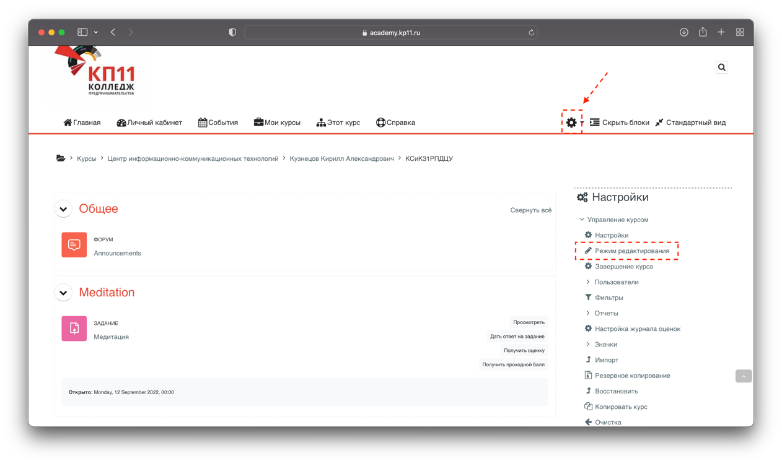
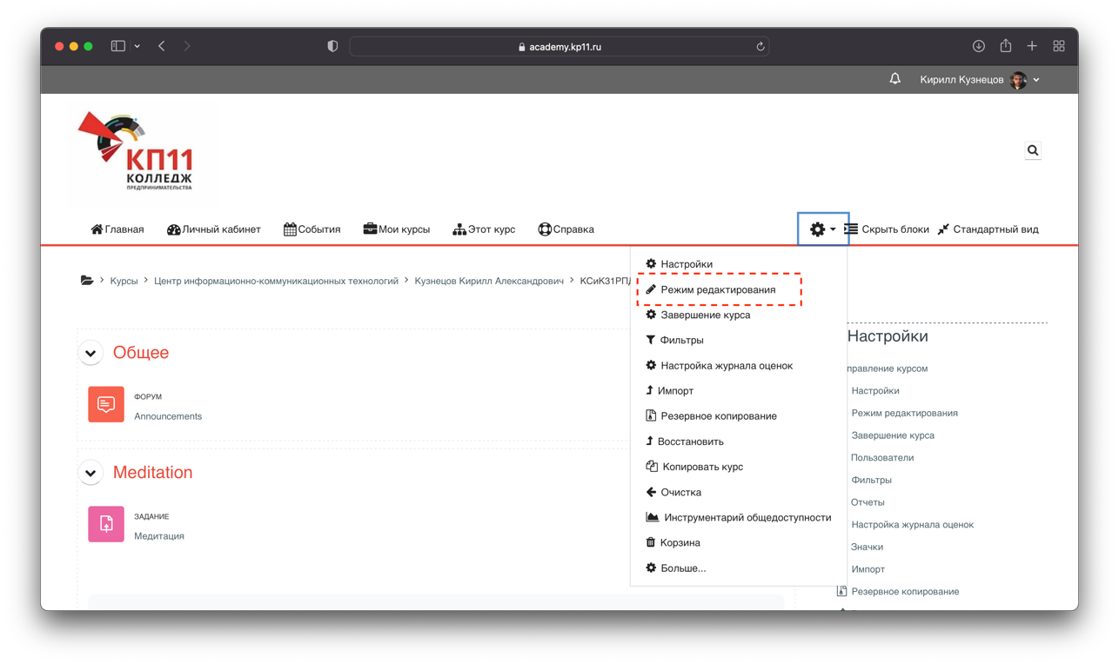
В каждой секции курса появляются поля со списком «Добавить темы» и «Добавить элемент или ресурс». Выбор нужного элемента или ресурса открывает страницу редактирования и настройки этого элемента или ресурса.
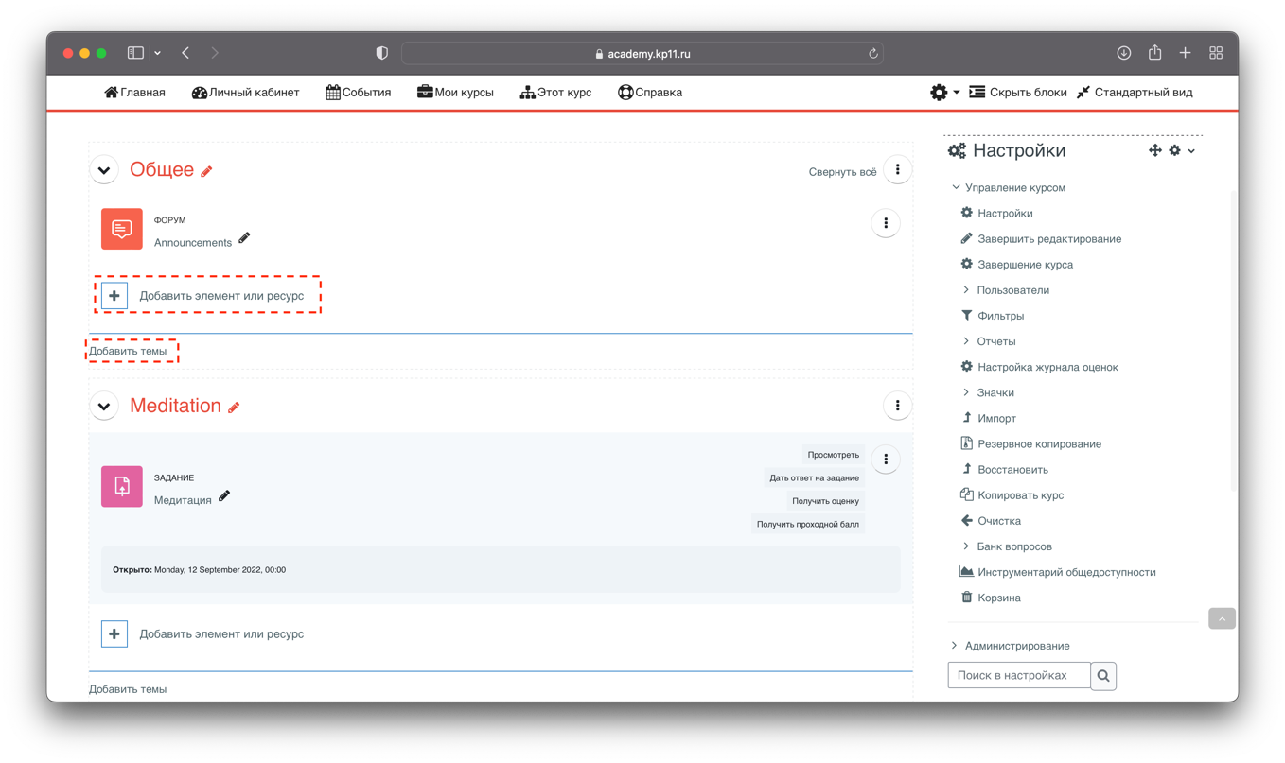

Добавление темы
Нажмите на кнопку, расположенную внизу страницы.
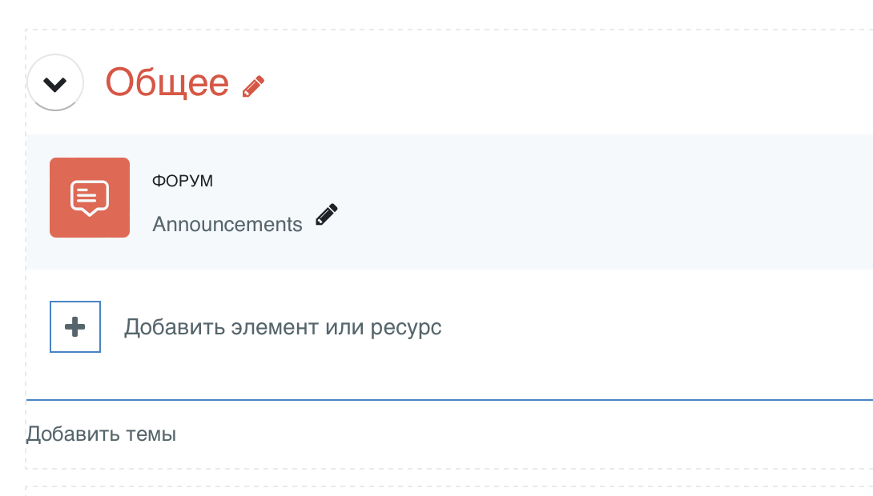
В текстовом редакторе выберите подходящие настройки шрифта и наберите текст: «Название темы». Нажмите «Сохранить», чтобы вернуться на главную страницу. Аналогично добавьте тему в сектор 2 и т.д.

Добавление элемента курса «Лекция»
Для добавления элемента нажмите на текст «Добавить элемент или ресурс», выберите элемент и нажмите кнопку «Добавить». В открывшейся странице «Добавление лекции» нужно указать название лекции и при необходимости изменить настройки, выставленные по умолчанию.
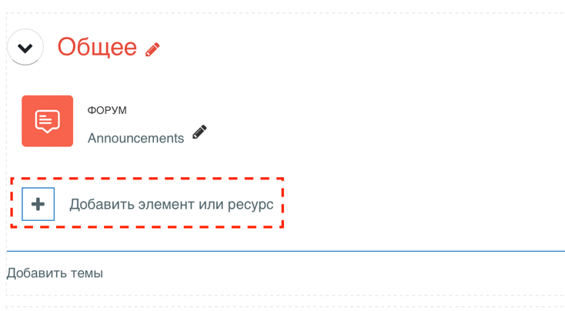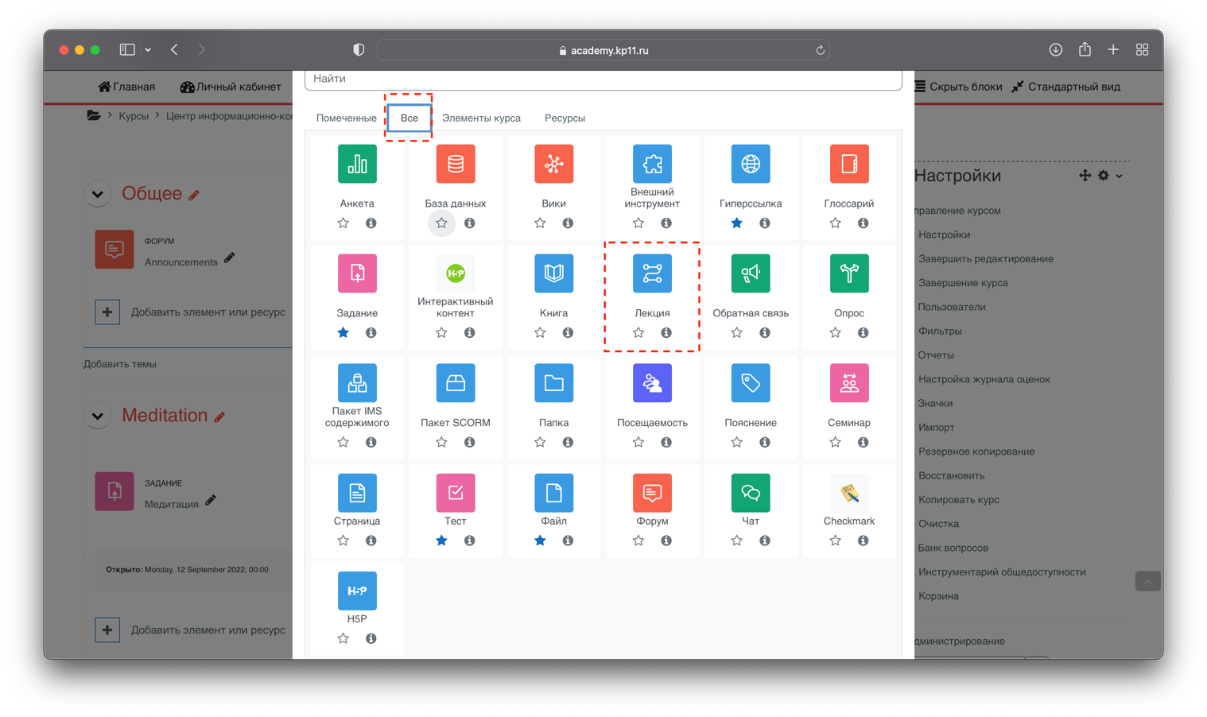
Создание лекции
В лекцию можно добавить:
Кластер (используется для дополнительных вопросов);
Карточку-рубрикатор (используется для создания разделов в лекции); Страницу с вопросами.
Основной элемент лекции — это веб-страница с вопросами. В начале страницы дается объяснение фрагмента учебного материала, а в конце страницы предлагаются вопросы для контроля усвоения этого фрагмента. Если на вопросы дается правильный ответ, загружается следующая страница лекции, иначе слушателю предлагается еще раз прочитать плохо усвоенный фрагмент учебного материала.
Карточка-рубрикатор — страница лекции, содержащая ссылки на другие страницы лекции. Обычно карточки-рубрикаторы используются для деления лекции на разделы, каждый раздел начинается с карточки– рубрикатора, в которой дается оглавление данного раздела.

Добавление ссылки на веб-страницу
- Добавить ресурс — Ссылка на файл или веб-страницу.
- На странице Добавить ресурс заполнить обязательное поле «Название» и указать адрес веб-страницы.

Добавление веб-страницы или текстовой страницы
Дополнительный материал, пояснения можно разместить на текстовой странице или веб-странице, созданных непосредственно в Moodle.
- Добавить ресурс — Текстовая страница или Добавить ресурс — веб-страница.
- Введите Название и во встроенном редакторе создайте страницу.

Добавление форума
- Добавить элемент курса — Форум.
- Заполните обязательные поля: «Название форума» и «Вступление для форума».
- Скорректируйте остальные настройки форума.
- Добавьте темы для обсуждения.
В Moodle поддерживаются различные типы форумов:
- Простое обсуждение — состоит из одной темы.
Используется для того, чтобы сфокусировать обсуждения на одной теме.
- Стандартный общий форум — открытый форум, в котором каждый может начать новую тему в любое время.
- Каждый открывает одну тему — в этом типе форума можно ограничить число создаваемых пользователями тем.
Существует возможность принудительной подписки участников курса на форум. Тогда сообщение, которое появляется на форуме, автоматически будет рассылается участникам курса при помощи электронной почты. При этом если опция «Подписать всех на этот форум» имеет значение «Да, всегда», то тогда все участники курса будут получать рассылку без возможности от нее отказаться, если значение опции «Да, с возможностью отписаться», то при желании участники курса могут отказаться от этой рассылки.
Если предполагается оценивать выступления участников на форуме, то необходимо настроить опции группы «Оценка».
Опции «Количество сообщений для блокирования» позволяют настроить количество сообщений, которое может передать один пользователь. Как только количество сообщений превысит допустимую норму, этот участник будет заблокирован на определенное время (в зависимости от установок).

Добавления Задания
Задание предполагает творческий ответ от студента. Студент может опубликовать ответ сразу же на сайте, или загрузить как файл, или нескольких файлов.

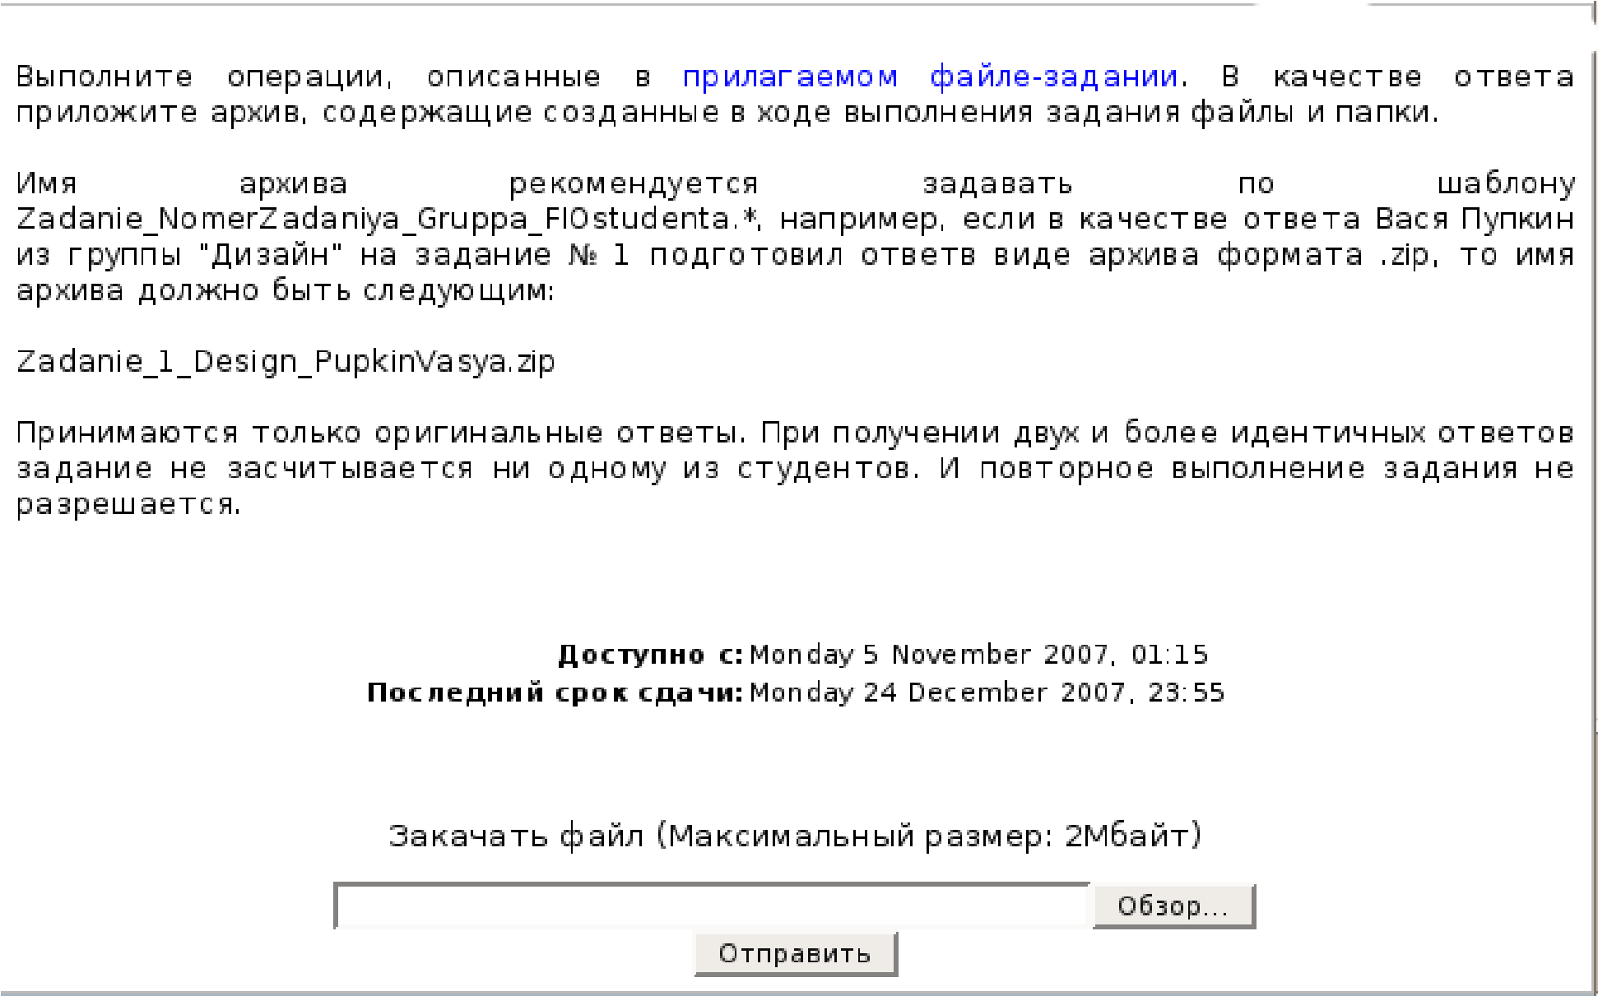
Могут быть некоторые ограничения на задания: по сроку выполнения (отправить к определенной дате), по количеству возможной пересдачи (закачек), блокировка отправки ответа по истечении срока выполнения задания.
При просмотре задания с типом ответа в виде текста, нажав кнопку «Редактировать мой ответ», студент переходит в режим редактирования ответа. Чтобы сохранить ответ после ввода, нажмите кнопку «Сохранить изменения».
Задание типа «Ответ в виде файла» или «Ответ в виде нескольких файлов» предполагает загрузку файла/файлов. Задание типа «Ответ вне сайта» не требует ответа со стороны студента в самом задании. Такой тип задания преподаватель может использовать для оценки ответа, к примеру, в аудитории.

Добавление теста
Основным средством контроля результатов дистанционного обучения являются тесты. Поэтому учителю необходимо уметь создавать тесты в системе Moodle и включать их в электронные курсы.
Любой тест в Moodle создается на основе Банка вопросов (специальной базе данных). То есть прежде, чем создавать тест нужно наполнить банк данных вопросами для этого теста.

Создание банка тестовых вопросов
В блоке Управления на главной странице курса выбрать Вопросы.
Открывается страница редактирования вопросов.
Вопросы в Банке упорядочены по категориям. По умолчанию для каждого курса создается отдельная категория, кроме того, существуют категории, совпадающие с общими категориями курсов. При желании можно создать дополнительные категории (вкладка Категории). Перед созданием вопроса нужно выбрать категорию, к которой будет относиться этот вопрос.
В Moodle используется несколько типов вопросов в тестовых заданиях:
- Множественный выбор (студент выбирает ответ на вопрос из нескольких предложенных ему вариантов, причем вопросы могут предполагать один или сразу несколько правильных ответов);
- Верно/Неверно (ответ на вопрос, студент выбирает между двумя вариантами "Верно" и "Неверно");
- На соответствие (каждому элементу ответов первой группы нужно сопоставить элемент ответов второй группы);
- Короткие ответы (ответом на вопрос является слово или короткая фраза, допускается несколько правильных ответов с различными оценками);
- Числовой (то же, что и короткий ответ, только на выполнение вычислительных операций, числовой ответ может иметь заданный интервал предельно допустимой погрешности отклонения от правильного значения);
- Вычисляемый (такой вопрос предлагает вычислить значение по формуле. Формула является шаблоном, в который при каждом тестировании подставляются случайные значения из указанных диапазонов);
- Вложенные ответы, embedded answers (представляют собой текст, непосредственно в который вставляются короткие ответы, числовые ответы или множественный выбор, как в «рабочей тетради»);
- Эссе (студент кратко излагает свой взгляд на рассматриваемую проблему).

Формы для создания вопросов
Тестовые задания создаются путем заполнения полей в специальных формах, которые зависят от типа используемого в задании вопроса.
Форма любого типа вопроса содержит следующие поля.
- «Название вопроса» используется, чтобы ориентироваться в списке вопросов, хранящихся в базе данных.
- «Содержание вопроса» — это формулировка вопроса. Для содержания используется встроенный редактор, поэтому можно форматировать текст формулировки, вставлять списки, таблицы, рисунки (если загружены на сервер, см. Управление файлами).
- «Картинка для показа» — вставляет иллюстрацию в содержание вопроса. В выпадающем списке перечисляются все графические файлы, содержащиеся на сервере в папках данного курса, т.е. иллюстрацию предварительно нужно загрузить на сервер (см. Управление файлами). Выберите нужный файл из списка, и он в режиме просмотра отобразится после сформулированного вопроса.
- «Оценка для вопроса по умолчанию» — сколько баллов получит тестируемый за правильный ответ.
- «Штраф» — сколько баллов будет вычтено за неправильный ответ.
- «Общий комментарий» — дополнительные пояснения к заданному вопросу для тестируемых.
Остальные поля формы варьируются в зависимости от типа вопроса.
Рассмотрим создание некоторых типов тестовых вопросов.
Множественный выбор
В форме Банк вопросов в выпадающем списке «Создать новый вопрос» выбираем «В закрытой форме (множественный выбор)».
Значение основных полей было рассмотрено нами выше.
- «Один или несколько ответов» — сколько правильных ответов содержится в тестовом задании. Каждый вариант ответа состоит из самого ответа, его оценки и комментария.
- «Оценка» определяет сколько в процентном отношении от общего количества балов получит тестируемый за выбор данного ответа. Если в задании содержится несколько правильных ответов, то можно за каждый давать одинаковое количество процентов (в сумме правильные ответы должны составить 100%).
- «Комментарий» к ответу позволит при обучающем тестировании помочь студенту понять свою ошибку.
По умолчанию предлагается 5 вариантов ответов, при желании можно добавить еще (кнопка «Добавить еще 3 варианта ответов»).
Далее можно составить комментарии для полностью правильного ответа, частично правильного и неправильного.
Вопросы на соответствие
В форме Банк вопросов в выпадающем списке «Создать новый вопрос» выбираем «На соответствие».
После основных полей предлагается установить соответствия. Каждое соответствие объединяется в группу Вопрос1, Вопрос 2, Вопрос 3, при желании количество групп соответствий можно увеличить, нажав на кнопку «Добавить 3 вопроса».
В каждой группе соответствий нужно записать вопрос и соответствующий ему ответ.
Короткий ответ
В форме Банк вопросов в выпадающем списке «Создать новый вопрос» выбираем «Короткий ответ».
Поскольку ответ тестируемый должен будет ввести самостоятельно с клавиатуры, в подобных вопросах необходимо предусмотреть все возможные варианты правильной формулировки ответа. Составитель теста записывает все возможные варианты в поле «Вариант ответа». Нужно назначить оценку за каждый правильный вариант, если он частично правильный, то значение оценки можно поставить ниже 100 %.
По умолчанию предлагается заполнить три варианта ответа, однако это число может быть увеличено (кнопка «Добавить 3 варианта ответа»).

Как вставить формулу или изображение в вопросы или в ответы теста.
Изображения можно вставлять не только в текст вопроса, но и в поля ответов. Пример такого теста приведен ниже.
Формулы тоже можно вставлять в виде изображений.
Для этого:
1.Набираем формулы в Word или OpenOffice с помощью редактора формул.
2.Делаем скриншот страницы (клавиша «Print Screen»).
3.Вставляем полученное изображение в графический редактор, например Paint.
4.Редактируем изображение, вырезая фрагмент с нужной формулой.
5.Сохраняем необходимую формулу в виде изображения в формате
GIF. Удобнее сохранять под именем №вопроса№ответа (например файл
3.2.gif – это второй ответ на третий вопрос).
6.Переходим в файловую директорию Вашего курса, нажав ссылку «Файлы» в блоке «Управление».
7.Создаем там новую папку для рисунков к тесту и закачиваем все изображения формул в эту папку.
8.Создаем вопросы к тесту. При вводе вариантов ответов в текстовое поле вставляем html-тэг <img> в таком виде:
http://el.ystu.ru/file.php/12/test/image001.png
<img src=”http://el.ystu.ru/file.php/12/test/image001.png”>, где 12 – это номер ID курса, test – папка для изображений формул, image001.png – изображение
Абсолютную ссылку на изображение можно скопировать, щелкнув правой клавишей мыши на имени файла. Потом ее можно вставить в Блокнот.
Удобно сначала набрать все теги в Блокноте, а затем копировать и вставлять в соответствующие поля вопросов «Ctrl-C - Ctrl-V».

Создание теста
Открывается страница настроек создаваемого теста.
Здесь нужно определить будет ли тест иметь какие-либо ограничения по времени, сколько вопросов будет отображаться на одной странице, случайный или не случайный порядок этих вопросов, сколько попыток будет предоставлено каждому тестируемому, какие методы оценивания будут применяться и прочие параметры. О значении каждого параметра можно узнать, нажав знак вопроса возле этого параметра.
Затем нужно наполнить созданный тест вопросами из Банка вопросов.
На главной странице курса в режиме редактирования щелкните по названию теста. Откроется страница редактирования теста.
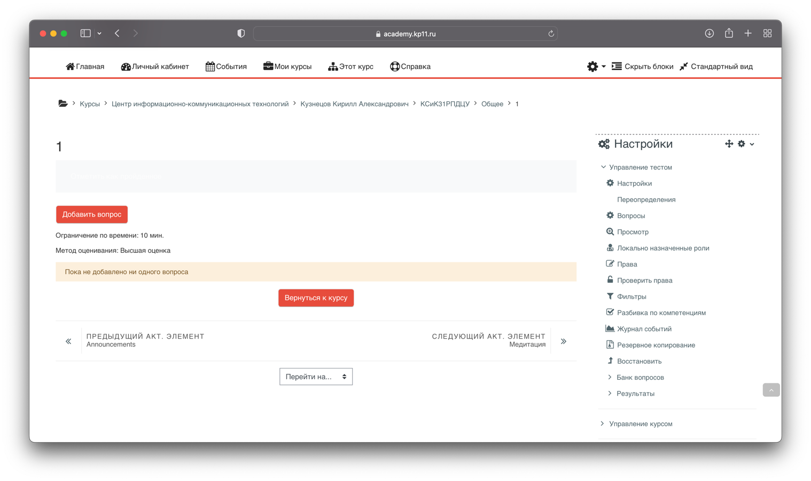
В Банке вопросов отметьте галочкой те вопросы, которые должны войти в тест. Нажмите кнопку «Добавить в тест». Чтобы удалить какой-либо вопрос из теста, нужно нажать на кнопку с двойной стрелкой, вопрос будет перемещен в Банк вопросов.
Допустим, в курсе есть итоговый тест, к примеру, на 60 вопросов. Нужно сделать так, чтобы учащийся отвечал лишь на 20 случайно выбранных вопросов из 60. Нужно войти в Тест. На вкладке Редактировать в Банке вопросов выбирать Название категории, которая содержит ваши 60 вопросов. Внизу выбирать Добавить 20 случайных вопросов и нажать кнопку Добавить.
Обратите внимание, что добавлять новые вопросы в Банк вопросов можно и с этой страницы (верхнее меню — Вопросы).
Откройте вкладку Просмотр, чтобы увидеть, как будет отображаться тест на экране.
Посмотреть результаты протестированных участников курса, получить статистическую информацию можно во вкладке Результаты.

